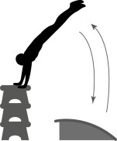

Observaciones a la o el docente

En estas actividades es muy importante ayudar en la ejecución de los ejercicios; se sugiere que el profesor o la profesora genere instancias para que las alumnas y los alumnos aprendan acciones de seguridad.

